 | Istituto Omnicomprensivo “Montefeltro”  Via Giusti - 61028 SASSOCORVARO (PU)  Tel. 0722-76137 – Fax 0722-76261 - C.F. 82006010415  E-mail: omnicomprensivo.montefeltro@provincia.ps.it  Posta certificata: psis00100b@pec.istruzione.it  Sito web: http://www.iis-montefeltro.it | 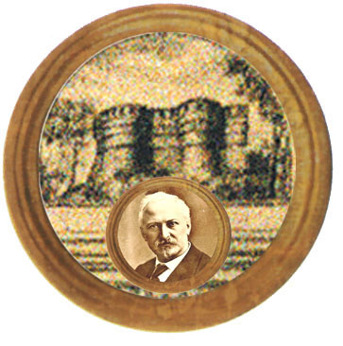  Istituto Comprensivo "A. Battelli" - Sassocorvaro (Pu)

Comunicazione n. 353 Sassocorvaro, 11/05/2013

Agli alunni
Ai docenti
delle classi 1^ AFM - 1^ A LICEO
2^ AFM - 2^A LICEO

Oggetto: 1° TORNEO DI PALLANUOTO - ELENCO ALUNNI PARTECIPANTI

Si comunicano i nominativi degli alunni che parteciperanno al Torneo di Pallanuoto cat. Allievi che si svolgerà il giorno martedì 14 maggio 2013 presso la Piscina Comunitaria di Sassocorvaro dalle ore 9.00 alle ore 12.00:

classe 1^ A LICEO classe 2^ A LICEO
GRASSI ANDREA CAPPELLACCI ANDREA
GALLERANI MATTEO MAURI MATTEO
BOINEGA DAVIDE AGOSTINI RACHELE
SANCHI NICHOLAS RIVELLI ALESSIA
CECCOLINI NICOLA BELFORTINI GUIDO
BACCIARDI GIACOMO RAVAGLI EDOARDO
MARIGLIANO MATTIA POLIDORI SASHA
MANENTI ALESSANDRO MERLINI CAMILLA
PALAZZINI NICOLO’ FORTI SARA
GAMBRIOLI MATTEO PASQUINELLI LUCA

classe 1^ AFM classe 2^ AFM

BALDACCI MIRCO ZAPPETTI FRANCESCO
FALCONI MICHELE DINI GIULIEN
LAZZARINI LORENZO MAGISTRO MIRKO
ROSATI NICOLA PERSERINI LUCA
MAGI DAVIDE TRAVERSA MATTEO
CESARETTI SIMONE DI MARIA LUCA
TIBONI SIMONE CORSINI LARA
COSTANTINI GIOVANNI MARTINELLI AZZURRA
SCARPONI STEFANO RINALDI GIANMARCO
PIRRI CRISTIAN LAZZARI ANDREA

uff.did.sp IL DIRIGENTE SCOLASTICO
(Dott.ssa Anna Maria Marinai)

Classe 1^A liceo_______________ Classe 2^ A liceo______________
Classe 1^ AFM _______________ Classe 2^ AFM ______________

